EMEI OLINDA MARIA DE JESUS SOUZA
TURMA: MINI GRUPO E MATERNAL
PROFESSORAS: CRISTIANE E MARTA
PERÍODO: 27/09 A 08/10/21
TEMA: SENTIMENTOS E EMOÇÕES

OLÁ CRIANÇAS E FAMÍLIA! TUDO BEM COM VOCÊS?
VOCÊ ESTÁ SE SENTINDO FELIZ HOJE? A MANEIRA QUE NOS SENTIMOS É PARTE IMPORTANTE DA NOSSA VIDA E MUITAS VEZES PRECISAMOS FALAR SOBRE ISSO PARA ENTENDER E RESOLVERMOS NOSSOS PROBLEMAS.
TRISTEZA:

https://www.youtube.com/watch?v=lyS0nF5Lv_o

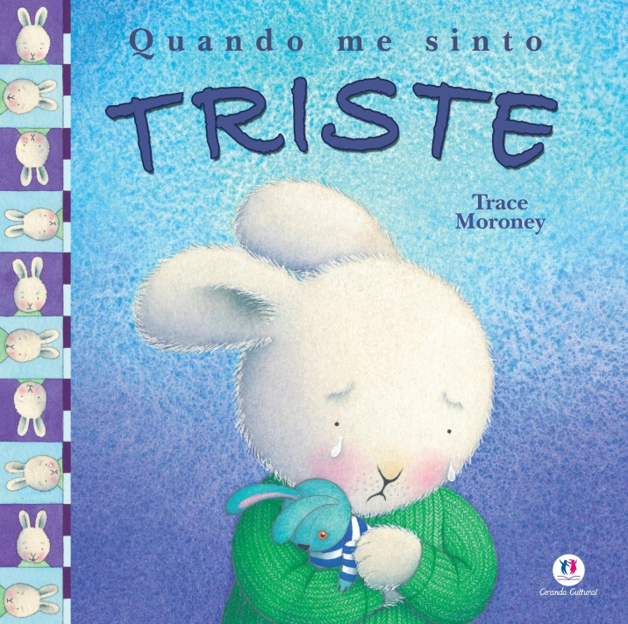

ATIVIDADE 1- RESPONDA COM ATENÇÃO AS PERGUNTINHAS SOBRE A HISTÓRIA ACIMA:
- FALE PRA SUA FAMILIA O QUE TE DEIXA TRISTE
- INDIQUE PARA SUA FAMÍLIA QUAL DESSES EMOJIS É DA TRISTEZA:
MEDO

https://www.youtube.com/watch?v=HSzg2sCUS8A

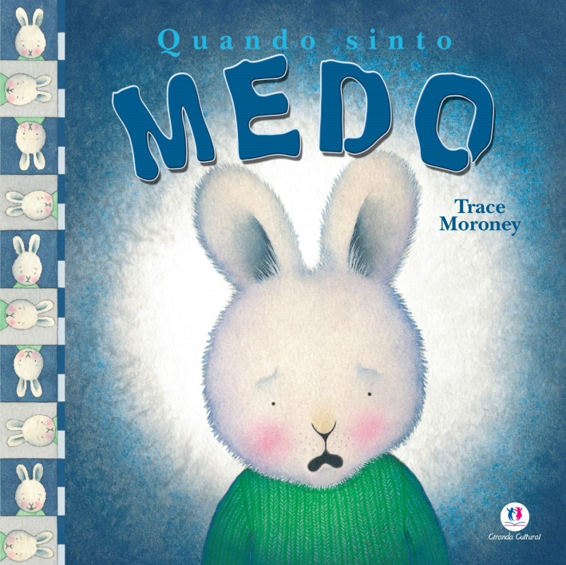

ATIVIDADE 2- CONTE PRA SUA FAMILIA TRÊS MEDOS QUE VOCÊ TEM.
VAMOS FAZER UMA GARRAFINHA REPRESENTANDO CADA UM. COM A BOLINHA DA CORAGEM VAMOS DERRUBAR ESSE MEDO. A FAMILIA PODE CONVERSAR DEPOIS DO JOGO SOBRE OS MEDOS DERRUBADOS E JOGAR OUTRAS VEZES QUANDO ELES APARECEREM.

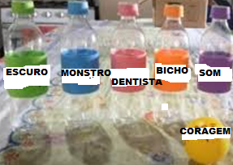

SOLIDÃO

https://www.youtube.com/watch?v=mO46Qvs-3DQ

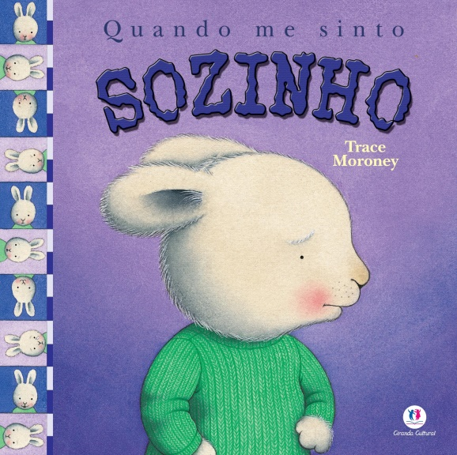

ATIVIDADE 3- VAMOS FAZER UMA COLAGEM DE FAMILIA E AMIGOS PRA LEMBRAR BONS MOMENTOS QUANDO NOS SENTIRMOS SOZINHOS.

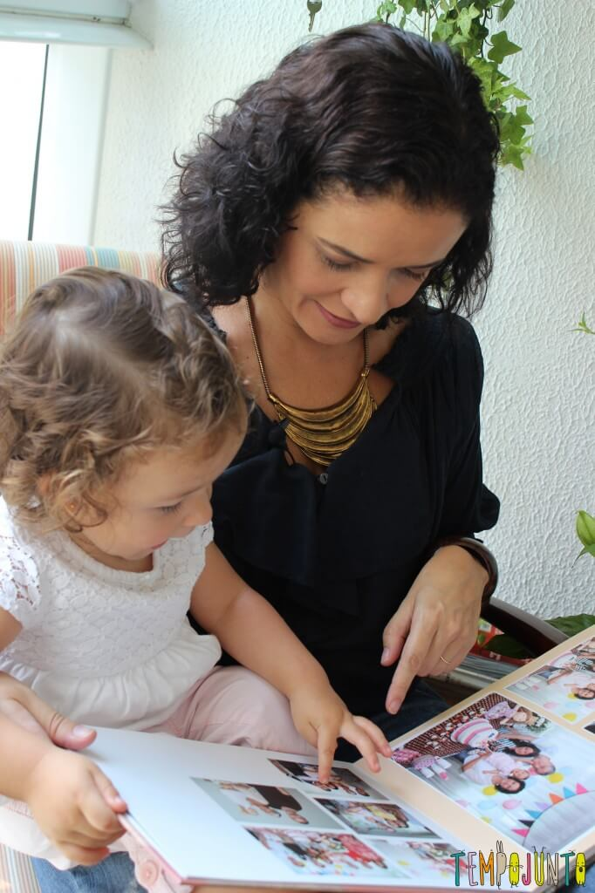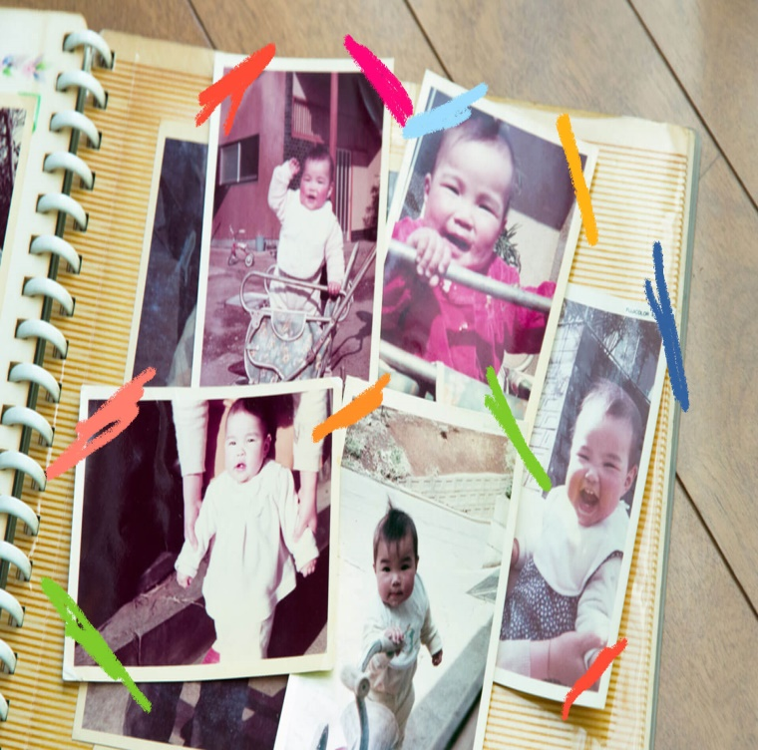

BONDADE:

https://www.youtube.com/watch?v=CD3HAXtvBms

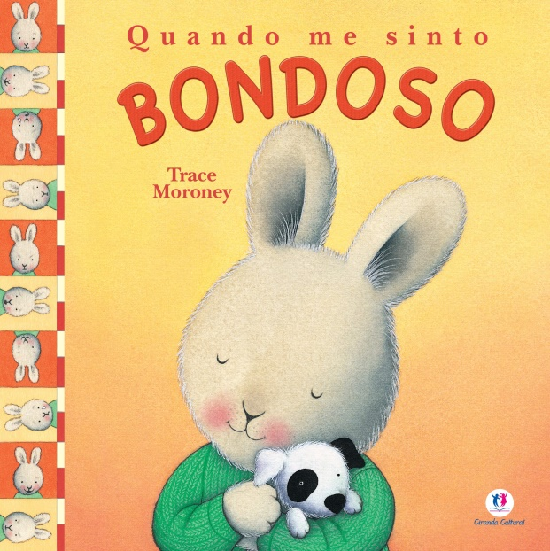

ATIVIDADE 4- REGISTRE COM DESENHOS OS AMIGOS, ANIMAIS OU PLANTAS QUE VOCÊ GOSTA E CUIDA. COLOQUE NOME NA FOLHA.
CRÉDITO: SOL GALHARDI

ALEGRIA:
https://www.youtube.com/watch?v=bdfEnGVNWJM
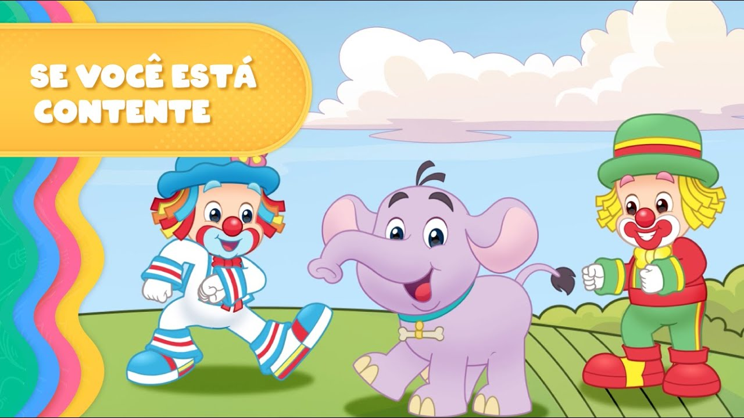

ATIVIDADE 5- VAMOS CANTAR E BATER PALMAS?

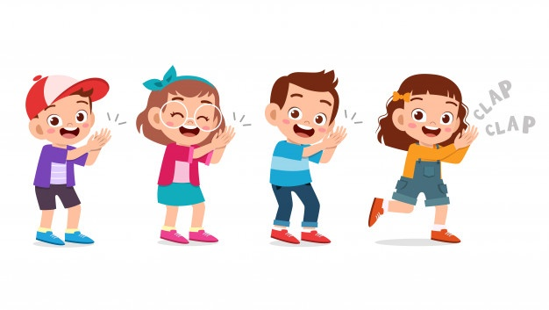

ATIVIDADE 6- FAÇA SUA LETRA INICIAL COM GIZ OU TIJOLO E CUBRA COM PECINHAS OU PEDRINHAS.
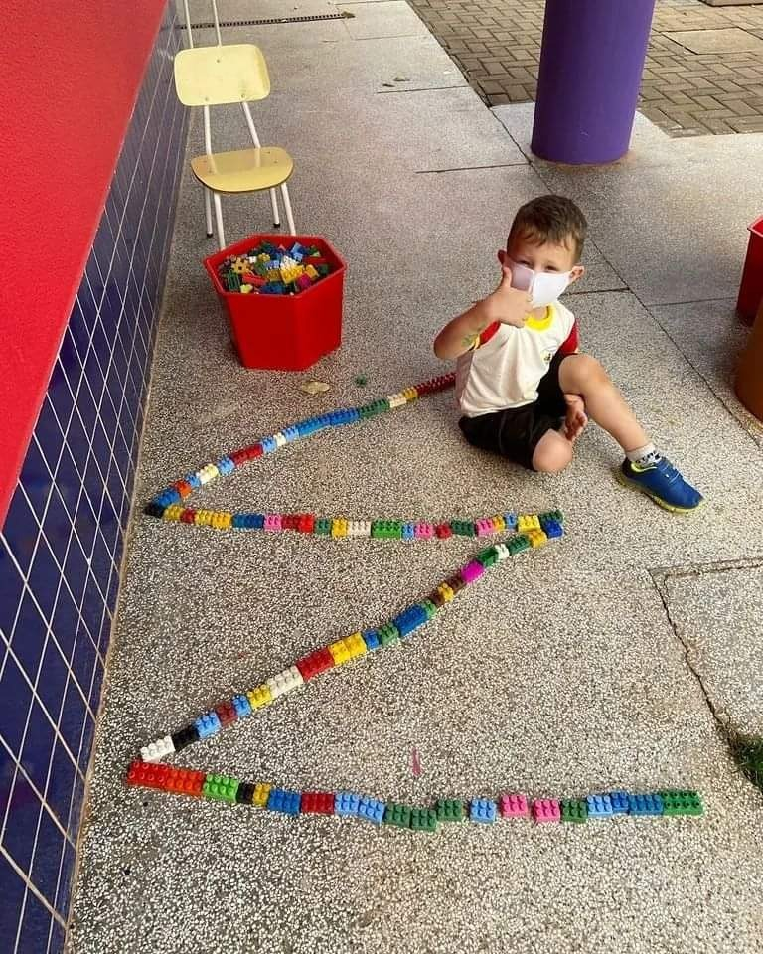

NÃO SE ESQUEÇAM DE ENVIAR SUAS FOTOS E VÍDEOS!
BOM TRABALHO, PESSOAL!

REFERÊNCIAS:
TRISTE, quando me sinto. In Bisnagas Kids (2m10s) 20 Abr. 2020. Disponivel em https://www.youtube.com/watch?v=lyS0nF5Lv_o . Acesso em 22 Set. 2021 às 11h03m.
MEDO, quando sinto. In Flora Britto (3m51s) 28 Out. 2018. Disponivel em https://www.youtube.com/watch?v=HSzg2sCUS8A . Acesso em 22 Set. 2021 às 11h40m.
SOZINHO, quando me sinto. In Dani Araújo (3m21s) 28 Mai. 2020. Disponivel em https://www.youtube.com/watch?v=mO46Qvs-3DQ . Acesso em 22 Set. 2021 às 11h48m.
BONDOSO, quando me sinto. In Jéssica Arruda (2m16s) 25 Ago. 2020. Disponivel em https://www.youtube.com/watch?v=CD3HAXtvBms . Acesso em 22 Set. 2021 às 12h04m.
CONTENTE, se você está. In Patati Patatá( 2m22s) 02 Jul 2020. Disponivel em https://www.youtube.com/watch?v=bdfEnGVNWJM . acesso em 22 Set.2021 às 18h50m.

